Uchwala Nr XXXIV/251/2018

Rady Powiatu Mławskiego
z dnia 28 maja 2018 roku

w sprawie rozpatrzenia i zatwierdzenia sprawozdania finansowego wraz ze sprawozdaniem z wykonania budżetu Powiatu Mławskiego za 2017 rok.

Na podstawie art. 12 pkt 6 ustawy z dnia 5 czerwca 1998 r. o samorządzie powiatowym (Dz. U. z 2017 r. poz. 1868 ze zm.) oraz art. 270 ust. 4 ustawy z dnia 27 sierpnia 2009 r. o finansach publicznych (Dz. U. z 2017 r. poz. 2077) - Rada Powiatu Mławskiego uchwala co następuje:

§ 1

- Po rozpatrzeniu zatwierdza się sprawozdanie z wykonania budżetu Powiatu Mławskiego za 2017 rok w brzmieniu Załącznika Nr 1 do Uchwały Zarządu Powiatu Mławskiego Nr 945/2018 z dnia 28 marca 2018 roku.
- Po rozpatrzeniu zatwierdza się sprawozdanie finansowe Powiatu Mławskiego za 2017 rok w brzmieniu przekazanym przez Zarząd Powiatu Mławskiego Uchwałą Nr 962/2018 z dnia 30 kwietnia 2018 roku.

§ 2

Uchwała wchodzi w życie z dniem podjęcia i podlega publikacji w Dzienniku Urzędowym Województwa Mazowieckiego.
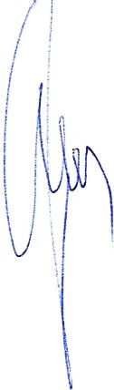

Przewodniczący Rady Powiatu

Henryk Antczak

